VI Presupozice PREZ.

→ pojem používaný v logice
→ lingvisté používají většinou definici
výrok A presuponuje výrok B právě tehdy když:
- jestliže A je pravdivé, tak B je pravdivé,
- jestliže A je nepravdivé, tak B je pravdivé.
→ lze rozlišovat mezi logickými/sémantickými a diskurzovými/pragmatickými presupozicemi
→→logické/sémantické Slunce je vidět/ Slunce není vidět → existuje Slunce
→→pragmatických presupozic je těžko ohraničitelné množství (= společné povědomí všech komunikujících), = široký kontext
některé výrazy či konstrukce fungují jako tzv. spouštěče presupozic (triggers). Lze je utřídit do následujících skupin:
1/ deskripce spouštějící tzv. referenční presupozice
1/1 Stopadesátiletá slonice uhynula (=existovala 150letá slonice)
2/ presupozice spojené s určitými skupinami predikátů; např. i tzv. judikativní slovesa „obvinit/ žalovat“ a slovesa spouštějící presupozici, že v pozici jejich komplementu je pravda:
2/1 Obvinila mě, že jsem si ty peníze vzala já (= je pravda, že vzít ty peníze je špatné)
2/2 Chtěl jsem zapomenout, že jsem tam tehdy byl (= je pravda, že tehdy jsem na tom místě byl)
3/ kontrafaktová slovesa, spouštějící presupozici, že pravda je v pozici jejich komplementu s opačnou polaritou:
3/1 Tvářila se jako neviňátko (= není neviňátko)
4/ fázová slovesa, fázové prefixy
4/1 Začala běhat
5/ mutační slovesa – spouštějí presupozici, že je pravda událost předcházející změně
5/1 Probořili se do ledu (= presupozice, že stáli/chodili/bruslili/ po ledě)
6/ implikativní slovesa
6/1 Nepodařilo se nám přijet včas (= presupozice snažili jsme se přijet včas)
7/ Kromě sloves mohou presupozici „spouštět“ i některé jiné slovní druhy, např.
7/1 spojky : | Usušil oblečení ještě předtím, než vyhasl oheň (→ „oheň vyhasl“)
7/2 přídavná jména | Dej mi další pětikorunu (→ „už nějakou dostal”)
7/3 příslovce | Postupně všechny šperky ukradla (→ „ukradla všechny šperky“)

8/ presupozice souvisí se vztahem → vyplývání, kde jsou rozhodující pravdivostní podmínky/ hodnoty vět → význam pro sémantiku
→ jsou určeny vztahem k zápornému protějšku dané věty → třeba odlišit jazykovou negaci od logické negace
→→ zápornou větu lze chápat tak, že „ohnisko neplatí o základu“, ale základ negován není:
8/1/1 + Slonice Ylva se stará o mláďata
8/1/2 - Slonice Ylva se nestará o mláďata
8/1/2 → Slonice Ylva má mláďata
8/2/1 O mláďata se stará slonice Ylva
8/2/2 O mláďata se nestará slonice Ylva (ale samec Chrudoš)
→ stupňovitost vyplývání

PŘEKLAD A PRESUPOZICE:
Christiane Nord užívá pojem presupozice pro předpokládané znalosti (zejm. kulturní), rozlišuje 3 typy:

1/ jazykové presupozice odkazující k metajazykovým znalostem
2/ encyklopedické znalosti týkající se kulturně specifických faktických znalostí, znalosti kulturně specifických forem chování
3/ pragmatické znalosti komunikační situace zdrojového textu (pokud se liší od situace cílového textu)

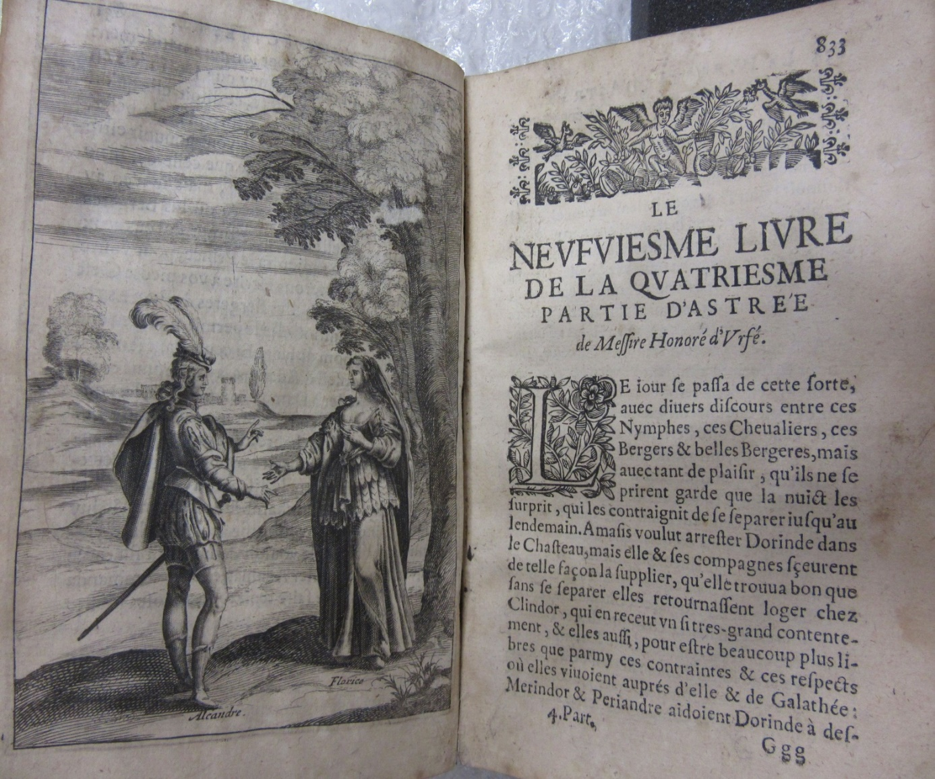

PRESUPOZICE – TEXTY
- lidová píseň
Běží voda, běží, po kameni šustí,
řekla mně má milá, že už mě opustí,
teče voda, teče, po kameni skáče,
když tě milá nechá, ať si jiný pláče
[…]
Když jsi to věděla, to, co vím až dneska,
mohla sis ušetřit svoje slova hezká,
hezká slova, hezká, málo lásky ke mně,
jak jsem teď bože rád, že tě nemám v domě
- pastorální román Nová Astrea, (La Nouvelle Astrée, podle L´Astrée, Honoré d´Urfé, 1607-1627), česky 2017.
A považte, jak je Amor špatný pán a jak špatně oplácí za námahu těm, kdo mu slouží – dává těm milencům všechno, po čem by jen mohli toužit, neboť způsobuje, že umírají láskou jeden pro druhého, a v jejich duši není palčivější touhy, než po oboustranném odhodlání k tomu:
ale jako by žárlil, že je pozemšťanům dopřáno takového uspokojení, že ani nesmrtelní nemají větší, chce, aby o tom dobru, co jim poskytuje, nevěděli, a v té nevědomosti z něj neměli žádné potěšení.

- Blaise Pascal, Les Pensées, Myšlenky:
„La misère (A) porte au désespoir (B): la grandeur (A’) inspire la présomption (B’)…“
Miseria desesperanza grandezza presunción
český překlad
Bída (A) plodí zoufalství (B), domýšlivost (A’) plodí pýchu (B’) vs.
Bída vede k zoufalství, vznešenost navádí k domýšlivosti
Dvojice protikladů neboli binární opozice vystupují z původního francouzského textu na pozadí symetrické kompozice; osou souměrnosti souvětí je dvojtečka, před ní stojí zleva první členy binárních opozic, za ní druhé členy.
Schematicky lze francouzské tvrzení vyjádřit takto:
A (–) → B (–) : A’ (+) → B’ (+), přičemž A’, B’ jsou protiklady A, B a záporné a kladné znaménko neoznačují nějaké morální, tedy kvalitativní hodnocení, ale kvantitativní (u A ze společenského hlediska: misère neboli bída/chudoba versus grandeur neboli vznešenost/urozenost, u B z hlediska postoje k vlastní situaci: désespoir neboli zoufalství versus présomption neboli domýšlivost).
Uvedený český překlad nebral v úvahu paralelní použití binárních opozic, konkrétně opozici A vs A’, a proto je nepřesný ve volbě výrazu domýšlivost pro grandeur. Jednak slova domýšlivost a pýcha lze považovat za synonymní, takže by věta po dvojtečce nepřinášela žádnou informaci, ale hlavně slovo grandeur (zde: vznešenost/urozenost) vyžaduje český ekvivalent, který bude v opozici k misère (zde: bída/chudoba), tak jak jsou v binární opozici výrazy désespoir (zoufalství) a présomption (domýšlivost). Překladatel si zřejmě zběžně všiml použitého prostředku podvojnosti ve výchozím textu, ale uplatnil jej tam, kde nebyl a kde ani nenese vlastní sdělení, tedy paralelním zopakováním slovesného tvaru plodí. U použitých francouzských sloves by naopak bylo možné hodnotit i příznak aktivnosti subjektů, o nichž je řeč; sloveso porter [au désespoir] užité pro bídu konotuje jakousi nutnost, malý podíl aktivity – vede [k zoufalství] bez přičinění nositele té vlastnosti, zatímco u slovesa inspirer (inspirovat někoho k něčemu/vyvolávat v někom něco/navádět někoho k něčemu) aktivita narůstá, mezi slovesy je jisté zesílení příznaku, gradace. Pro sdělení obsažené v originálním textu je nicméně zásadní v první řadě prostředek binární opozice u podstatných jmen a v úplnosti je přetlumočeno jen tehdy, když jsou protiklady zachovány i v překladu: Bída vede k zoufalství, vznešenost navádí k domýšlivosti.
Pascal, Blaise, Moralistes francois, Pensées de Blaise Pascal, Paris, Lefèvre, 1834, s. 95.

